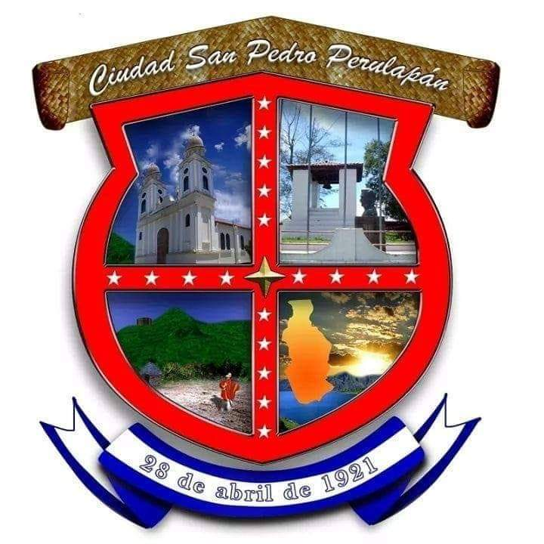
Alcaldía Municipal San Pedro Perulapán,
Departamento De Cuscatlán
UNIDAD DE PROYECCION SOCIAL Y PARTICIPACION CIUDADANA
ACTA DE REUNION PARA LA CONFORMACION DE ADESCO DEL CANTON:
San Francisco
MUNICIPIO DE SAN PEDRO PERULAPAN, DEPARTAMENTO DE CUSCATLAN:
En el Centro Escolar Cantón San Francisco de Asís del municipio de San Pedro Perulapán, Departamento de Cuscatlán, a las 14:30 horas del día 09 de marzo del dos mil diecinueve.
Reunidos los abajo firmantes, con el objetivo de garantizar y dar fe de la asamblea general del cantón San Francisco, de este municipio, y con el fin de llegar a acuerdos puntuales, siendo estos el día, hora y lugar señalados para celebrar asamblea general de dicha comunidad, que luego del debate se obtuvo el resultado siguiente:
El señor cándido Sánchez líder de la comunidad dio inicio a la asamblea general de la comunidad que asistió a la reunión, dando a conocer la agenda a desarrollar siguiente:
- Saludo
- Establecimiento del quorum
- Nombramiento y elección de la asociación de desarrollo comunal de cantón San Francisco que se abrevia ADESCO
- Proyecto a ejecutar de pavimentación de un tramo de la calle
- Proyecto de la entrega del abono
- Palabras de cierre
En el punto número uno Don Cándido Sánchez dio la bienvenida y comprobó el quorum necesario para llevar a cabo la asamblea general la cual asistieron 89 miembros de la comunidad.
El señor Francisco Preza, dio su punto de vista para la conformación de la ADESCO, así mismo la asamblea general hizo las propuestas y salieron electos los miembros de la forma siguiente:
MIEMBRO DE LA ADESCO ELECTOS |  | DUI
CARGO | NOMBRE
Presidente | Cándido Sánchez | 01927240-2
Vice-presidente | José Luis Hernán Torres Mendoza | 0197111-5
Secretario | Mauricio Eduardo Aparicio Monterrosa | 05338085-7
Tesorero | Juan Ovidio Mendoza Pichinte | 02147730-1
Sindico | Rafael Antonio Monterrosa Mendoza | 01853625-1
Primer vocal | Oscar Arnulfo Bautista García | 00508504-7
Segundo vocal | Katerin Nohemy Aparicio Monterroza | 05727671-7
Tercer vocal | Juana Dulía Abrego de López | 01626625-8
Cuarto vocal | Gerson Alexander Monterroza Segura | 04745805-8
Quinto vocal | Alfredo Nieto García | 00058386-2
Sexto vocal | Yancí Beatriz Carpio de Javier | 04777087-4

Seguidamente fue la participación del jefe de proyección social y participación ciudadana de la alcaldía municipal de san pedro perulapan Lic. Miguel Ángel Orellana González, quien presento como quedo conformado la adesco y solicito la ratificación preguntando al pleno presente este día y la asamblea general a mano alzada por unanimidad levantaron la mano ratificando que están de acuerdo con la conformación de esta directiva .
Luego trascendió a explicar la ejecución del proyecto de pavimentación de 200 metros lineales de la calle principal de la comunidad san fráncico específicamente en el tramo conocido como “LOS DOS OLIVOS” donde se les explico la forma del proyecto que es por licitación pública y que los albañiles y auxiliares que se contratan sean miembros de la comunidad y quienes les cancelaran sus días trabajados es la empresa contratista y la comunidad está totalmente de acuerdo.
Se explicó también el proceso de entrega de abono para los agricultores del municipio que es importante hacer el censo de todas las personas que cultivan por que como alcaldía se tomaran en cuenta sin excepción alguna. Algunos miembros de la comunidad expresaron agradecimiento por el apoyo de la municipalidad hacia la comunidad.
El señor Luis Mendoza torres dio las palabras de cierre agradeciendo a los miembros que asistieron a dicha asamblea y a las autoridades de la municipalidad presente.
No habiendo más que hacer constar se da por finalizado la reunión a las dieciséis horas con quince minutos de este día y para mayor constancia firmamos:

__________________ ______________________________
Sr. Cándido Sánchez Sr. José Luis Hernán Torres Mendoza
Presidente Vice-presidente

_______________________________ ________________________
Sr. Mauricio Eduardo Aparicio Monterroza Juan Ovidio Mendoza Pichinte
Secretario Tesorero

_____________________________ ________________________
Rafael Antonio Monterrosa Mendoza Oscar Arnulfo Bautista García
Síndico 1er Vocal

_______________________________ ________________________
Katherine Nohemy Aparicio Monterrosa Juana Dulia Abrego de López
2do Vocal 3er Vocal

_______________ _________________ _______________________
Gerson Monterrosa Alfredo Nieto García Yancí Beatriz Carpio De Javier
4to Vocal 5to Vocal 6ta. Vocal

Nota: se anexan los listados de asistencia de la asamblea general

